PLAVÁNÍ

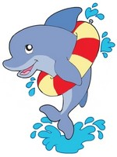

**Odjezd:** každé **pondělí** od **24.4.**

**sraz u Konečné**

**autobusu 107 v 7.40 hod.**

**S sebou**: 1) **batoh** – PITÍ, mŇAMKA

(nejlépe müsli – nedrobivá, bez čokolády)

**2) IGEL.TAŠKA -** osuškA, plavky

(děvčátka s dlouhými vlasy příp. i čepici)

**PROSÍME VŠE PODEPSANÉ !!!**

**Nechť jsou děti nasnídané, svačinu včetně ovoce dostanou až po plavání!**

PŘIJĎTE VČAS! Na opozdilce NEMŮŽEME ČEKAT.

……………………………………………………………………………………………………………

**Plavání není** 1.5., 8.5. (státní svátky) a 29.5. (škola v přírodě).

Náhradní 2 hodinové lekce se uskuteční 19.6. A 26.6.